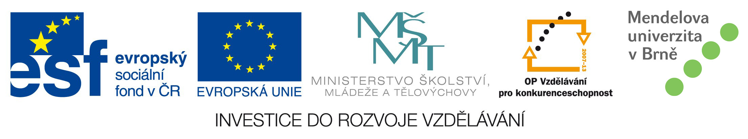

POZVÁNKA na seminář

STUDIUM A STÁŽ V ZAHRANIČÍ

pro studenty doktorského studia na AF MENDELU

,
Seminář se koná v úterý 8. října 2013 v 9,30 hod.

v zasedací místnosti děkanátu AF, budova C, přízemí vpravo.

Dozvíte se praktické informace týkající se studia a stáže v zahraničí v rámci různých programů. Bude Vám vysvětlen proces přihlašování a výběrového řízení. Zjistíte, na které zahraniční univerzity se můžete hlásit ke studiu, jaké stipendium dostanete, jak se vyřizuje stáž a kdo jsou kontaktní osoby pro jednotlivé aktivity.

Na semináři vystoupí proděkanka pro zahraniční studia AF MENDELU doc. Ing. Martina Lichovníková, Ph.D. a referentka pro zahraniční studia AF Bc. Alena Hooperová.

Informace: Bc. Alena Hooperová, e-mail: alena.hooperova@mendelu.cz, tel: 545 133 398

Akce je realizována v rámci klíčové aktivity 01 „Zapojení do mezinárodních sítí a projektů výzkumu a vývoje“ projektu EXCELENCE DOKTORSKÉHO STUDIA NA AF MENDELU PRO NAVAZUJÍCÍ EVROPSKOU VĚDECKO-VÝZKUMNOU KARIÉRU CZ.1.07/2.3.00/20.0005.

Tento projekt je spolufinancován z Evropského sociálního fondu a státního rozpočtu České republiky.

